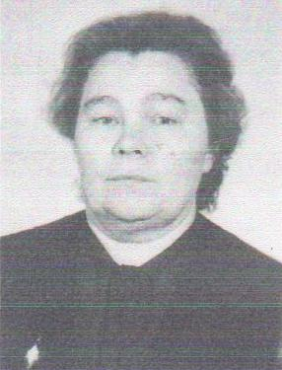
МИШИНА ЗИНАИДА ИВАНОВНА – учитель географии школы №17, Заслуженный учитель РСФСР, ветеран труда, ветеран Великой Отечественной войны.
В 1946 году окончила Белсомутское педагогическое училище и была направлена в Щёлковский район Московской области учителем начальных классов.
В 1948 году переехала в город Узловая, где начала работать в средней школе №7. Заочно закончила Московский педагогический институт имени Н.К.Крупской по специальности «География». До 1961 года работала в школе №7 учителем географии.
С 1959 по 1979 год года являлась инспектором Отдела народного образования города Узловая.
В 1961 году переведена в школу №20 учителем географии, с 1979 года – заместителем директора средней школы №17, а затем здесь же преподавала географию до 1995 года.
За многолетний труд награждена почетным званием «Заслуженный учитель школ РСФСР», наградным знаком «Отличник народного просвещения», юбилейной медалью «За доблестный труд», медалью «За трудовую доблесть», Почетными грамотами Министерства просвещения и республиканского комитета профсоюзов.
Зинаида Ивановна 10 лет возглавляла Городской комитет защиты мира, за что награждена Почетным знаком и медалью комитета.
Неоднократно избиралась депутатом Узловского городского совета.
В 2018 году Зинаида Ивановна отмечала свой 90-летний юбилей. Её пришли поздравить представители администрации города, коллеги, среди которых бывший директор школы А.М.Ягупова, которая поделилась воспоминаниями о работе с Зинаидой Ивановной: «Знакомство наше состоялось в то время, когда она возглавляла Узловский профсоюз работников просвещения.
Благодаря ее энергии, творчеству, вниманию организация оказывала большое влияние на результативную деятельность педагогических коллективов.
Ее жизнь – нелегкий, но прекрасный и богатый опытом путь. Инспектор ГОРОНО, заместитель директора по учебно-воспитательной работе школы №17, учитель географии.
Высокий профессионализм, внимание, сердечность. Светлый ум, обширные знания, большая работоспособность всегда отличала этого педагога с большой буквы. Самоотдача и мастерство Зинаиды Ивановны стали примером для ее коллег, учили верности и преданности педагогической профессии, оптимизму, трудолюбию, а у школьников воспитывали чувство уважения к знаниям, любви к Родине, своему краю. Где бы ни работала эта мудрая женщина, заслуженный учитель России, она всегда честно служила людям».
